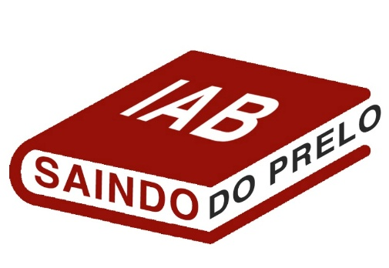

SAINDO DO PRELO
Formulário para realização de lançamento de livros

. O lançamento de livros recebe os selos IAB Cultural e SAINDO DO PRELO
. A duração máxima do evento é de 1h
. Abertura sempre realizada pela Presidente do IAB
. Apresentação sempre realizada pela Diretora Marcia Dinis

. Envio do formulário
30 dias antes da data do evento
Qualificação de participantes
. Máximo de duas qualificações. Ser membro do IAB já é considerada uma qualificação

Título da obra a ser lançada

Autor(es)

Editora

Ano de publicação

ISBN

Autor(es) / Apresentador(es) da Obra:
(Informações do(s) autor(es) e de qualquer convidado que fará a apresentação formal da obra. Máximo de 02 qualificações por pessoa.)
Nome Completo do(a) Autor(a):
Qualificação 1:
Qualificação 2:
E-mail:
WhatsApp:
Redes sociais:

Nome Completo do(a) Autor(a):
Qualificação 1:
Qualificação 2:
E-mail:
WhatsApp:
Redes sociais:

B. Mediador / Debatedor:
Mediador/Debatedor 1:
Nome Completo:
Qualificações (máx. 2):
E-mail:
WhatsApp:
Redes sociais:

Mediador/Debatedor 2:
Nome Completo:
Qualificações (máx. 2):
E-mail:
WhatsApp:
Redes sociais:

Temário da discussão:

Formato do Evento:
( ) Digital
( ) Híbrido
( ) Presencial

Data:

Local:

Horário (duração máxima de 1h):

Instituições Apoiadoras

Informações complementares

Instituições e Entidades Patrocinadoras:
Categoria de patrocínio
☐ – diamante
☐ – ouro
☐ – prata
☐ – bronze

Realização de coffee break ou coquetel
( ) SIM
( ) NÃO

*Os custos ficarão por conta da comissão ou patrocinadores.
*Recomendamos a contratação de empresa cadastrada na secretaria do IAB.

ASPECTOS ADMINISTRATIVOS E CERTIFICADO
( ) Certificado para o(s) autor(es) e apresentador(es)/mediador(es).
( ) Certificado de horas de estágio forense (se o evento for reconhecido para essa finalidade).
Observação: Certificados de Participantes devem ser solicitados pelos interessados diretamente à Secretaria, conforme as regras do IAB.

Custos de Certificados para Participantes (se aplicável e solicitado):
Estagiários:
Certificado digital: gratuito
Certificado impresso: R$ 10,00
Associados IAB:
Certificado digital: Gratuito
Certificado impresso: R$ 10,00
Advogados (não associados):
Certificado digital: gratuito
Certificado impresso: R$ 20,00

e-mail para enviar o FORM : eventos@@iabnacional.org.br

